SANDALS GRANDE ANTIGUA – ST. JOHN'S, ANTIGUA
04 días / 03 noches
DESDE US$ 1,149.00
INCLUYE:
- Traslado aeropuerto ANU– Hotel – aeropuerto ANU (Cortesía del hotel)
- 03 noches de alojamiento con TODO INCLUIDO.
- Tarjeta de Asistencia AC35 por 04 días, ASSIST CARD.
HOTEL | FECHA |  | TARIFAS
HOTEL | IN | OUT | DOBLE | N.A
Sandals Grande Antigua | 15-01-2026 | 30-10-2026 | 1149 | 399

“VENDE Y GANA”
Por la compra de 01 habitación doble, 02 pasajeros mínimo del Gana $ 100.00 hasta el 31 marzo 2026.
Promoción exclusiva Atipax & sandals nuestro mejor socio del año.

NOTA:
N.A: Noches Adicionales.

PROGRAMA:
- Traslados del aeropuerto – Hotel - aeropuerto
- Relájate y disfruta de un viaje sin estrés con los traslados sin escalas desde el resort hacia el aeropuerto, con aire acondicionado y asientos cómodos y espaciosos. De cortesía.
- (*) ASSIST CARD 35: Valido para menores de 70 años. Cobertura hasta $35,000 en Asistencia Médica por Enfermedad o por Accidente. Consultar por tarifa de días adicionales.
El Aeropuerto Internacional V. C. Bird, también conocido como Aeropuerto de Antigua, es el principal aeropuerto de la isla de Antigua y Barbuda, ubicado en la ciudad de St. John's. Con una amplia gama de servicios y comodidades, este aeropuerto es una puerta de entrada importante para los viajeros que visitan la región del Caribe.
Algunos aeropuertos cercanos al Aeropuerto Internacional V. C. Bird son:
- Aeropuerto Internacional Grantley Adams (BGI) - Barbados
- Aeropuerto Internacional Princess Juliana (SXM) - Sint Maarten
- Aeropuerto Internacional Luis Muñoz Marín (SJU) - Puerto Rico
IMPORTANTE:
Pasajeros peruanos No requieren una visa de visitante para estar en tránsito o entrar a Antigua. https://www.visahq.com/es-us/antigua-barbuda/
Comuníquese con la Embajada local o con el Departamento de Servicios Consulares de la Embajada
Ciudadanos (incluidas personas de negocios) de los siguientes países del ALCA no requieren una visa de visitante para estar en tránsito o entrar a Antigua y Barbuda:

PAQUETE DE LUNA DE MIEL GRATIS:
VÁLIDO PARA VIAJAR EN EL PLAZO DE UN AÑO A PARTIR DE LA FECHA DE LA BODA
Hacemos que su luna de miel sea todo lo que soñó. Absolutamente perfecta. Desde las playas más hermosas bajo el sol hasta las suites de luna de miel más románticas del mundo. Y como regalo especial para nuestros recién casados, recibirán una burbujeante bienvenida, con una botella de vino espumoso frío elegantemente dispuesta en su habitación para brindar por su futuro, un romántico servicio de cobertura la primera noche de su luna de miel, un decadente desayuno en la cama una mañana a su elección.

PAQUETE DE LUNA DE MIEL GRATUITO:
- Una burbujeante bienvenida: una botella de vino espumoso frío elegantemente dispuesta en su habitación para brindar por su futuro.
- Un gesto romántico: un servicio especial de cobertura que incluye pétalos de flores en su cama la primera noche de su luna de miel.
- Despertar a la felicidad conyugal: Deléitese con una entrega de flores frescas y un decadente desayuno en la cama una mañana de su elección.
- El viaje debe realizarse en el plazo de un año desde la fecha de la boda.
Para canjear el paquete de luna de miel gratuito, se debe de llenar un formulario en línea disponible ensandals al menos 30 días antes de su salida. El viaje debe realizarse en el plazo de un año a partir de la fecha de su boda. Para comprobar que cumple los requisitos, se le pedirá que cargue una copia de su certificado de matrimonio o invitación de boda en el momento de la solicitud.

SERVICIOS:
Hoteles de negocios
Hoteles con spa
Con actividades deportivas
Hotel sostenible
Solo Adultos

MASCOTAS:
No permiten

ENTRETENIMIENTO:
Discoteca / Club nocturno
Teatro / Auditorio
Tumbonas
Sombrillas
Entretenimiento para adultos

A TENER EN CUENTA:
Sólo adultos: Edad mínima: 18

ACTIVIDADES:
Buceo
Windsurf
Vela
Navegar en catamarán
Canoa
Tenis de mesa
Gimnasia
Volley playa
Billar
Tenis

ACTIVIDADES:
EN SANDALS GRANDE ANTIGUA
En el agua o en tierra firme, en Sandals Grande Antigua hay algo para todos. Porque todo está incluido en tus vacaciones, incluso el buceo certificado por PADI® en aguas espectaculares, puedes hacer todo lo que quieras. Así que adelante: nada, navega, haz esnórquel... o simplemente relájate en la piscina.

BUCEO CERTIFICADO PADI - EL PROGRAMA DE BUCEO MÁS COMPLETO DEL CARIBE
Algunos de los arrecifes, paredes y pecios más famosos del mundo se encuentran en estas aguas extraordinarias. Es por eso que los buceadores acuden en masa a este rincón del planeta, y es por eso que Sandals ofrece uno de los programas de buceo más completos del mundo, ¡y está todo incluido!

DEPORTES ACUÁTICOS
Todos los deportes acuáticos imaginables están incluidos junto con equipos de primera línea e instrucción profesional. Sandals incluye una gama completa de deportes acuáticos como:
• Botes con fondo de cristal • Hobie Cats • Kayaks • Kneeboarding • Snorkeling • Wakeboarding • Paddle Boarding • Esquí acuático • Snuba*
*Disponible por una tarifa adicional.

ACTIVIDADES TERRESTRES
Desde la arena hasta las canchas, Sandals incluye deportes terrestres ilimitados, por lo que no hay límites a lo que puedes jugar, cuando puedes jugar, incluidos:
• Voleibol de playa • Petanca • Críquet • Juegos de mesa • Billar • Tenis de mesa • Tejo • Croquet

GIMNASIO
¡Manténgase en forma mientras disfruta de su tiempo libre! Ya sea en una de nuestras clases grupales de acondicionamiento físico de alta energía o en entrenamiento cardiovascular y con pesas en nuestro equipo TechnoGym ® de primera línea, ¡seguro que encontrará la diversión en el ejercicio físico!

ENTRETENIMIENTO, DÍA Y NOCHE
Nadie organiza fiestas como Sandals porque aquí todos los días son una celebración. Desde las más salvajes y exóticas hasta las más modernas y animadas, encontrarás fiestas en la playa, en la piscina y a toda hora.

TOURS DE AVENTURA LOCALES (opcional)
La mejor manera de vivir la auténtica San Vicente es conocerla de cerca. Island Routes ofrece tours de aventura de lujo que van desde los más emocionantes hasta los más relajantes.

SPA RED LANE® (opcional)
Disfrute del spa de inspiración caribeña en Red Lane ® Spa, Sandals Saint Vincent. Experimente tratamientos naturales, tranquilidad y descanse en lujosas salas de tratamiento o paraísos apartados en el jardín.

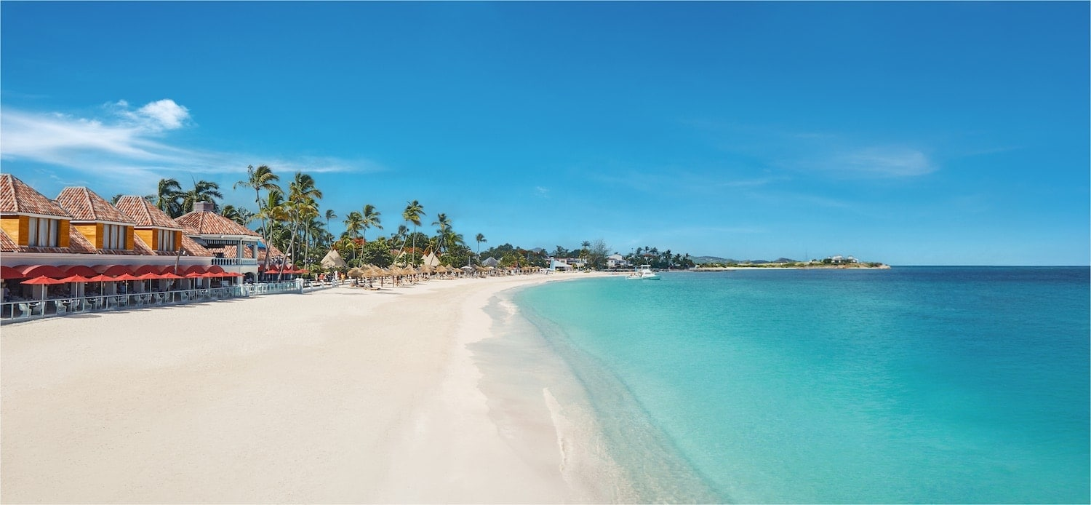

CONDICIONES:
- Tarifa dinámica.
- Tarifas por persona en dólares americanos.
- Precios especiales para pagos en efectivo o depósito en cuentas bancarias.
- Incentivo de $10 por pasajero y comisión del 10% del programa.
- Vigencia de compra: Hasta agotar stock.
- Vigencia de viaje: Del 05 enero al 30 octubre 2026.
- Sujeto a disponibilidad al momento de solicitar la reserva.
- Tarifas sujetas a variación sin previo aviso.
- Tarifas no son válidas en feriados largos, Semana Santa, Fiestas Patrias. Navidad, Año Nuevo, congresos, feriados nacionales, eventos, entre otros. consultar el mínimo de estadía
- Traslados se realizan en servicios regular o compartido desde el aeropuerto al hotel y viceversa.

